Диагностика 7 группа 2024-2025 уч год « Малыши –карандаши»

Данные обследования
Образовательная область «Физическое развитие»

Входная:
Критический –26 чел. – 77%
Допустимый – 4 чел. – 23%
Оптимальный –

Итоговая:
Критический – 6чел.-20%
Допустимый –11чел. –37%
Оптимальный - 13 чел. – 43%

Образовательная область «Познавательное развитие»

Входная:
Критический – 15 чел. – 91%
Допустимый – 14 чел. - 8%
Оптимальный –

Итоговая:
Критический – 5чел. – 17%
Допустимый – 12 чел. – 40%
Оптимальный - 13 чел. – 43%

Образовательная область «Художественно-эстетическое развитие»

Входная:
Критический – 10 чел. – 23%
Допустимый – 20 чел. – 77%
Оптимальный –

Итоговая:
Критический – 4 чел.-13%
Допустимый – 16 чел. – 53%
Оптимальный – 10 чел. – 34%

Образовательная область «Речевое развитие»

Входная:
Критический – 17 чел. – 77%
Допустимый – 13чел. – 23%
Оптимальный –

Итоговая:
Критический – 5 чел. –17%
Допустимый – 16 чел. – 53%
Оптимальный – 10 чел. – 34%

Образовательная область «Социально-коммуникативное развитие»

Входная: Итоговая:
Критический – 18чел. – 17% Критический –3 чел.-3%
Допустимый – 12 чел. – 83% Допустимый – 6 чел. – 20%
Оптимальный – Оптимальный –23 чел. – 77%

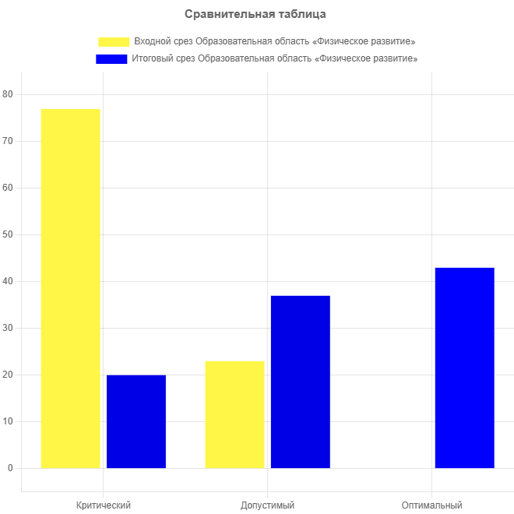
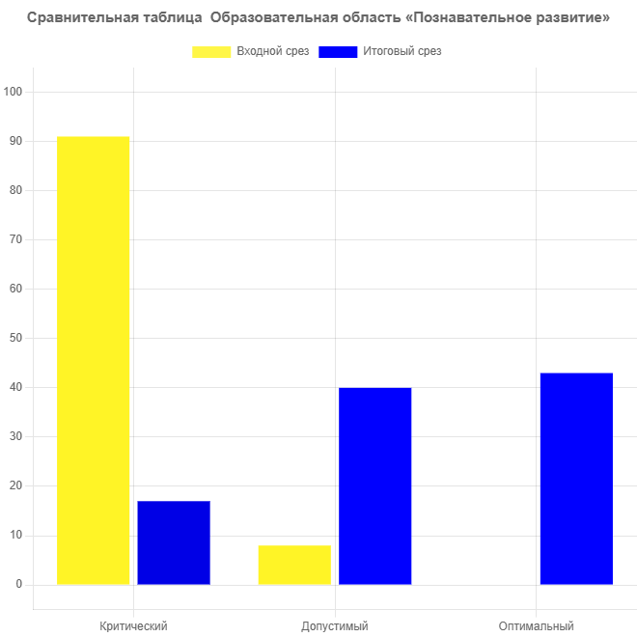

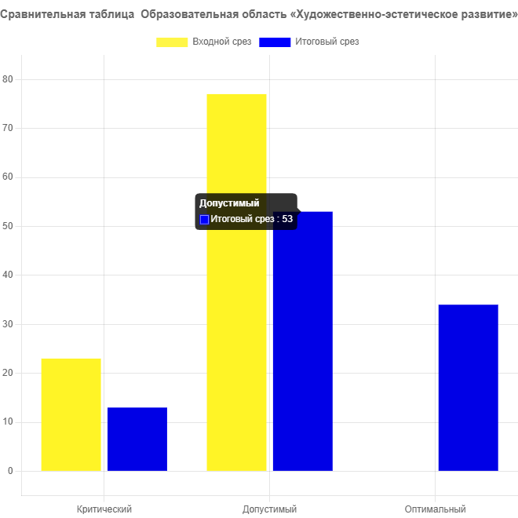
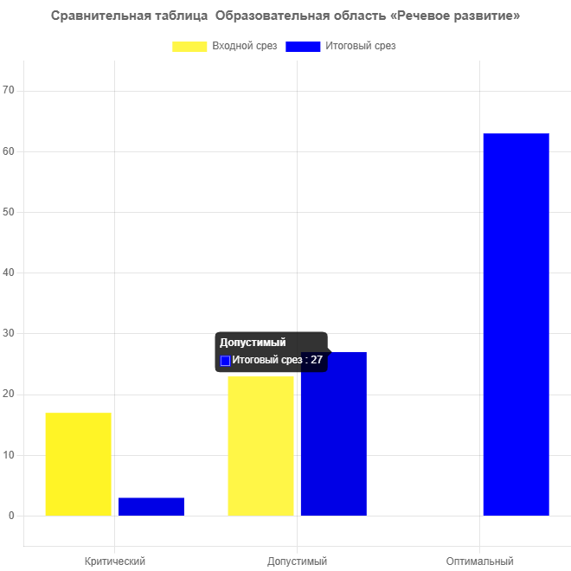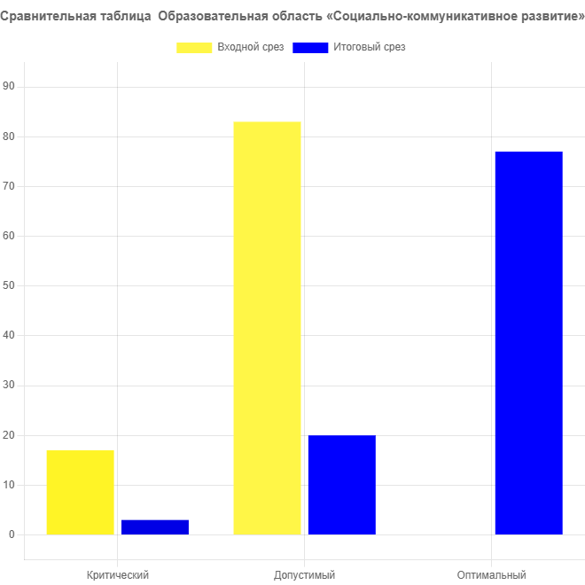

Выводы

В ходе итоговой диагностики были обследованы 30 детей. Результаты итоговой диагностики показали следующий уровень знаний детей:

Образовательная область «Физическое развитие»:
Образовательная область «Физическое развитие»
Входная:
Критический –26 чел. – 77%
Допустимый – 4 чел. – 23%
Оптимальный –

Итоговая:
Критический – 6чел.-20%
Допустимый –11чел. –37%
Оптимальный - 13 чел. – 43%
Анализ показателей физического развития позволяет сделать следующие выводы: в группе у детей сформированы основные движения и потребность в двигательной активности в соответствии с возрастными особенностями. Сформированы умение выполнять основные движения, общеразвивающие и музыкально-ритмические упражнения в различных формах физкультурно-оздоровительной работы (утренняя гимнастика, физкультурные занятия, подвижные игры, индивидуальная работа по развитию движений и другое), развивает психофизические качества, координацию, равновесие и ориентировку в пространстве. Дети совместно играют в подвижные игры, действуют согласованно, реагируют на сигнал. Следует отметить большой интерес детей к физическим упражнениям и играм. Регулярные занятия физкультурой, ежедневная утренняя гимнастика способствуют укреплению физических сил.
Образовательный процесс осуществляется планомерно, систематически, в соответствии с принципами интеграции образовательных областей. В следующем году больше уделить внимание работе с мячом

Образовательная область «Познавательное развитие»:
Образовательная область «Познавательное развитие»

Входная:
Критический – 15 чел. – 91%
Допустимый – 14 чел. - 8%
Оптимальный –

Итоговая:
Критический – 5чел. – 17%
Допустимый – 12 чел. – 40%
Оптимальный - 13 чел. – 43%

В целях развития формирования элементарных математических представлений, целостной картины мира, ознакомлению с природой, в течение учебного года проводили занятия по изучению свойств и качеств различных материалов: воды, снега, природного материала. Дети ориентируются в ближайшем окружении, интересуются знаниями о природе, с большим интересом и удовольствием участвуют в экспериментальной деятельности. Воспитуемые знакомились с содержанием и структурой процессов хозяйственно бытового труда взрослых, обогащая их представления, организуя специальные образовательные ситуации с моделированием конкретных трудовых процессов взрослых, работающих в ДОО (как музыкальный руководитель готовится к занятиям с детьми, как электрик меняет электрические лампочки в групповой комнате, повар варит суп на обед). Беседует с детьми, обращает внимание на целостность трудового процесса, направленного на продуктивный результат, вызывает у детей добрые и уважительные чувства к взрослым, которые заботятся о жизнедеятельности детей в ДОО. Большинство детей умеют считать в пределах пяти и более с участием различных анализаторов (на слух, ощупь, счет движений и другое), пересчитывать предметы и отсчитывать их по образцу и названному числу; способствует пониманию независимости числа от формы, величины и пространственного расположения предметов; помогает освоить порядковый счет в пределах пяти, познанию пространственных и временных отношений (вперед, назад, вниз, вперед, налево, направо, утро, день, вечер, ночь, вчера, сегодня, завтра). Ориентируются широкий, узкий, длинный,короткий.17% (5 человек) имеют уровень развития критический, где отдельные компоненты не развиты, так как у этих детей проблемы с речевым развитием. В процессе самообслуживания обращают внимание дети на необходимость бережного отношения к вещам: аккуратное складывание одежды, возвращение игрушек на место после игры и тому подобное. В процессе самообслуживания педагог напоминает детям о важности соблюдения очередности действий в трудовом процессе для достижения качественного результата, демонстрирует детям приемы самоконтроля для оценки результата, поощряет действия детей, направленные на применение способов самоконтроля в процессе выполнения действий. В следующем году необходимо больше уделить внимание формированию целостной картины мира и ознакомлению с природой. Подбирать дидактические игры, материалы, атрибуты для уголков, работать индивидуально.
На итоговом родительском собрании необходимо провести беседу с родителями о важности закрепления полученных знаний дома; предложить родителям игры и упражнения для занятий с ребенком в домашних условиях.

Образовательная область «Художественно-эстетическое развитие»:

Входная:
Критический – 10 чел. – 23%
Допустимый – 20 чел. – 77%
Оптимальный –

Итоговая:
Критический – 4 чел.-13%
Допустимый – 16 чел. – 53%
Оптимальный – 10 чел. – 34%
Дети, имеющие оптимальный и допустимый уровень овладения знаниями и умениями по данной области, в рисовании имеют элементарные технические навыки: правильно держат карандаш, кисть и свободно пользуются ими. В лепке дети лепят предметы разной формы, используя усвоенные приёмы и способы. У детей очень хорошо развиты конструктивные навыки. Как мальчики, так и девочки очень любят в игровой деятельности использовать разного рода конструкторы для создания игрового пространства.
С детьми, у которых отдельные компоненты не развиты, проводить индивидуальную работу, привлекать родителей. В течение следующего учебного года необходимо вести индивидуальную работу с детьми по формированию навыков и совершенствованию техники рисования и лепки. Родителям будет предложено уделять больше внимания занятиям по развитию моторики рук детей.

Образовательная область «Речевое развитие»:

Входная:
Критический – 17 чел. – 77%
Допустимый – 13чел. – 23%
Оптимальный –

Итоговая:
Критический – 5 чел. –17%
Допустимый – 16 чел. – 53%
Оптимальный – 10 чел. – 34%
Продолжем совершенствовать диалогическую речь детей. Закреплять у детей умение поддерживать беседу: задавать вопросы по поводу предметов, их качеств, действий с ними, взаимоотношений с окружающими, правильно по форме и содержанию отвечать на вопросы. Поддерживать стремление детей рассказывать о своих наблюдениях, переживаниях; пересказывать небольшие сказки и рассказы, знакомые детям и вновь прочитанные; составлять по образцу небольшие рассказы о предмете, игрушке, по содержанию сюжетной картины. Воспитывать культуру общения: формирование умений приветствовать родных, знакомых, детей по группе. Использовать формулы речевого этикета при ответе по телефону, при вступлении в разговор с незнакомыми людьми, при встрече гостей. Развивать коммуникативно-речевые умения у детей (умение вступить, поддержать и завершить общение).

Критический уровень (5 человек) имеют дети, где отдельные компоненты не развиты, так как у них задержка речевого развития, часто болеют. В основном все дети проявляют интерес к речевому общению, с интересом рассматривают сюжетные картинки, обсуждают, задают вопросы. Они сопровождают речью игровые и бытовые действия, слушают небольшие рассказы с наглядным сопровождением. В течение следующего учебного года с детьми планируется следующая работа: индивидуальные занятия по речевым заданиям, чтение художественной литературы, беседы и консультации с родителями по данному разделу. Обогащать словарь детей: существительными, глаголами, прилагательными, наречиями; упражнять детей в отчетливом произнесении изолированных гласных и согласных звуков, продолжать учить согласовывать существительные и местоимения с глаголами. Ознакомлению детей с художественной литературой уделяем много внимания. Художественное слово сопровождает режимные моменты, наблюдения за явлениями и объектами природы. Родителям даём рекомендации по чтению.

Образовательная область «Социально-коммуникативное развитие»:
Образовательная область «Социально-коммуникативное развитие»
Входная: Итоговая:
Критический – 18чел. – 17% Критический –3 чел.-3%
Допустимый – 12 чел. – 83% Допустимый – 6 чел. – 20%
Оптимальный – Оптимальный –23 чел. – 77%
Работа в этой области ведётся ежедневно.20% детей освоили данную ОО на оптимальном уровне, 77% соответствуют возрасту. Они владеют навыками вежливого обращения: здороваться, прощаться, обращаться с просьбой спокойно, употребляя слова «спасибо», «пожалуйста». Развито умение играть не ссорясь, помогать друг другу.
Они приучены к опрятности, с помощью взрослого устраняют непорядок в одежде, умеют пользоваться индивидуальными предметами ( носовым платком, расческой, полотенцем) соблюдают правила поведения за столом. Могут рассказать о необходимости той или иной культурно – гигиенической процедуры. Процесс одевания и раздевания у детей не вызывает затруднений.
Больше внимания уделять развитию самообслуживания, сюжетно-ролевой игры, формированию гендерной принадлежности. Усилить работу с родителями по темам: «Самостоятельность детей», «Интересный досуг с детьми».

Итог:
Анализ мониторинга детей в учебном году отражает положительную динамику развития всех детей. Результаты диагностики позволяют говорить о хорошем уровне освоения программных задач.
В течение всего учебного года образовательная деятельность с детьми проводилась систематично, с учетом индивидуальных и возрастных особенностей детей. Велась индивидуальная работа с детьми по закреплению знаний, полученных на занятиях в утреннее и вечернее время.
Причиной критических показателей являются нерегулярное посещение детского сада, а также физиологические особенностями развития некоторых детей
С учетом успехов и проблем, возникших в минувшем учебном году, намечены следующие задачи:
- Продолжать целенаправленную работу с детьми по всем образовательным областям;
- Совершенствовать работу по развитию связной речи детей.
- Продолжать работу по укреплению здоровья детей, закаливанию организма и совершенствованию его функций.
- Приучать детей следить за осанкой во всех видах деятельности.
- Учить выделять отдельные части и характерные признаки (цвет, форма, величина) предметов, продолжать развивать умение сравнивать и группировать их по этим признакам;
- Воспитывать исполнительность, стремление доводить начатое дело до конца, умение участвовать в выполнении коллективных трудовых поручениях, понимать значение результатов своего труда для других.
- Воспитывать устойчивый интерес к различным видам художественной деятельности;
- Воспитывать скромность, доброжелательность, желание быть справедливым, сильным и смелым.
- Знания и навыки, полученные детьми в ходе непосредственно образовательной деятельности, необходимо систематически закреплять и продолжать применять в разнообразных видах детской деятельности.

